PHONG TRÀO HKPĐ TẠI TRƯỜNG THPT LỘC THANH
Hội Khỏe Phù Đổng (HKPĐ) là một hoạt động TDTT truyền thống của học sinh Việt Nam được tổ chức 4 năm một lần, HKPĐ là ngày hội lớn nhằm đẩy mạnh phong trào TDTT trong nhà trường góp phần nâng cao sức khỏe, phát triển thể chất toàn diện cho Học sinh, đồng thời tạo sân chơi lành mạnh, bổ ích để các em giao lưu, học hỏi.
Phong Trào HKPĐ tại trường THPT Lộc Thanh. Thực hiện Kế hoạch của ngành Giáo dục và Đào tạo, Trường THPT Lộc Thanh, tổ chức thành công (HKPĐ) lần thứ X năm học 2023-2024
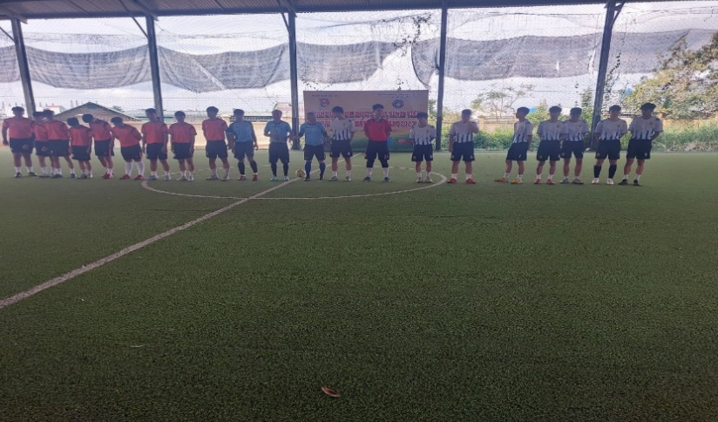
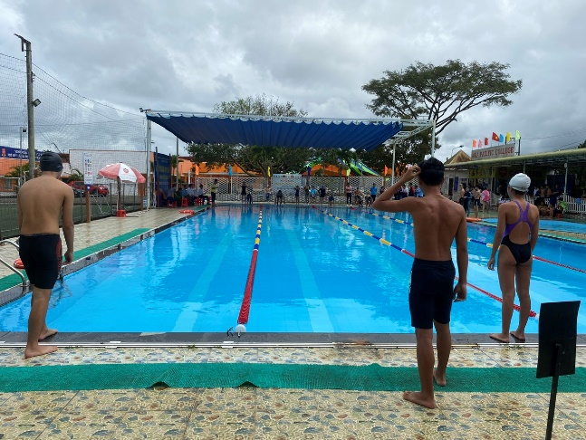
Các môn thi đấu Bóng đá, Bóng chuyền, bơi, cầu lông, võ, cờ vua.

Kết quả: HKPĐ đã thu hút đông đảo
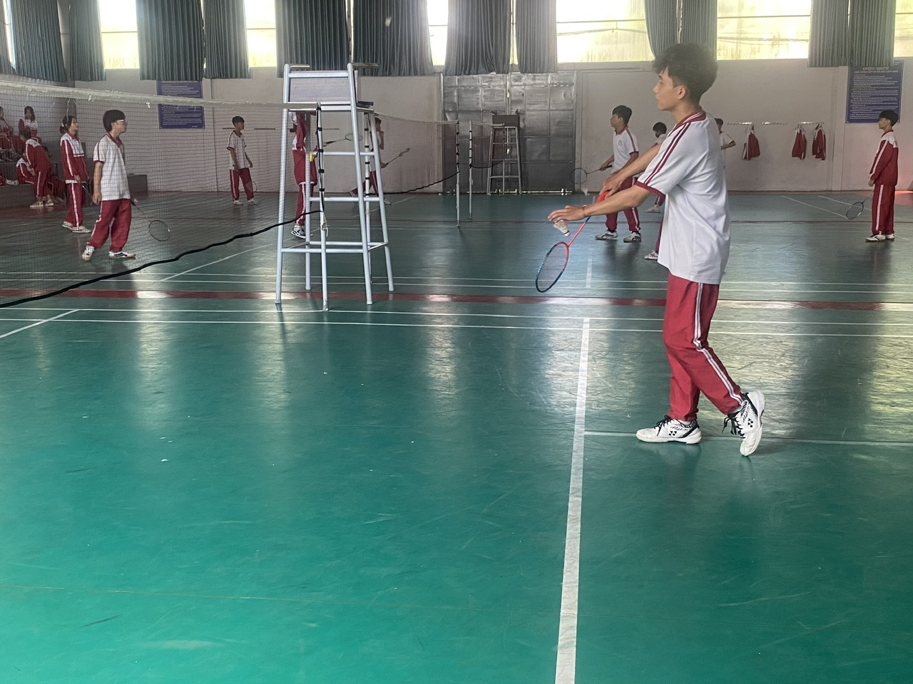Học sinh tham gia, với hơn 50% học sinh toàn trường tham gia, các trận đấu diễn ra sôi nổi, hấp dẫn thể hiện tinh thần thể thao cao thượng của các em Học sinh.
HKPĐ tại trường THPT Lộc Thanh đã được tổ chức thành công tốt đẹp, góp phần đẩy mạnh phong trào TDTT trong nhà trường, nâng cao sức khỏe, phát triển thể chất toàn diện cho Học sinh, cũng là dịp để các em giao lưu học hỏi, rèn luyện kỹ năng, tinh thần đoàn kết và ý trí tập thể.

Tổ Sinh-CN-TD-GDQPAN

